Xử lý sự cố kết nối Wi-Fi

1. Kiểm tra các thiết lập cơ bản
Đôi khi vấn đề nằm ở những cài đặt vô tình bị thay đổi:
- Chế độ máy bay (Airplane Mode): Đảm bảo rằng bạn đã tắt chế độ này trong phần thông báo (góc dưới bên phải màn hình).
- Khởi động lại: Việc khởi động lại cả Laptop và Router Wi-Fi có thể giải quyết 80% xung đột phần mềm tạm thời.
- 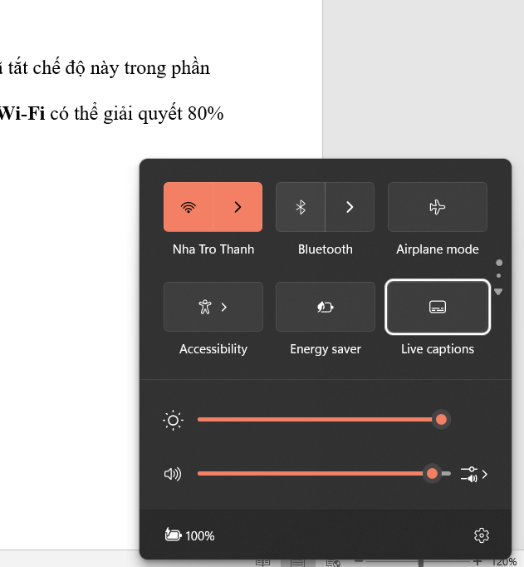

2. Sử dụng công cụ "Diagnose network problems" của Windows
Windows 10 có trình tự chẩn đoán lỗi tự động rất hữu ích:
- Nhấn chuột phải vào biểu tượng mạng trên thanh Taskbar.
- Chọn Diagnose network problems.
- Đợi Windows quét lỗi và làm theo hướng dẫn trên màn hình (thường là chọn "Apply this fix").

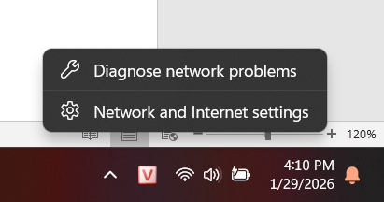
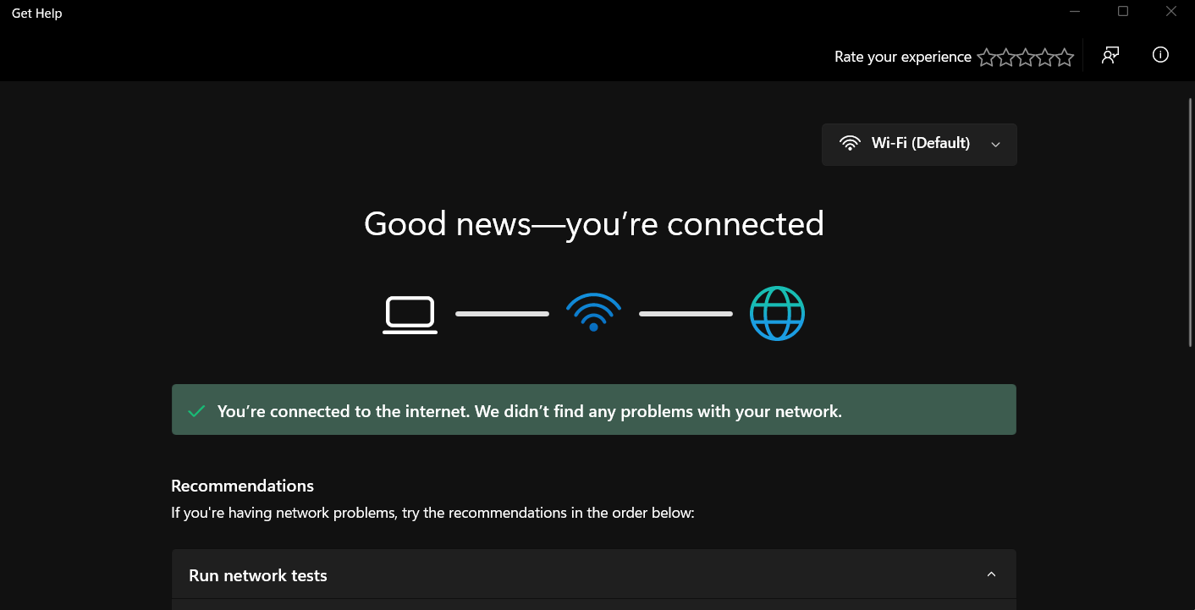

3. Quản lý Driver mạng (Network Adapter)
Driver cũ hoặc bị lỗi là nguyên nhân chính khiến Wi-Fi không hoạt động ổn định.

Cập nhật hoặc cài lại Driver:
- Nhấn chuột phải vào nút Start, chọn Device Manager.
- Tìm mục Network adapters, nhấn vào dấu mũi tên để mở rộng.
- Chuột phải vào dòng có chữ "Wireless" hoặc "Wi-Fi Adapter" (ví dụ: Intel Wireless-AC).
- Chọn Update driver để máy tự tìm bản mới, hoặc chọn Uninstall device rồi khởi động lại máy để Windows tự cài lại driver gốc.
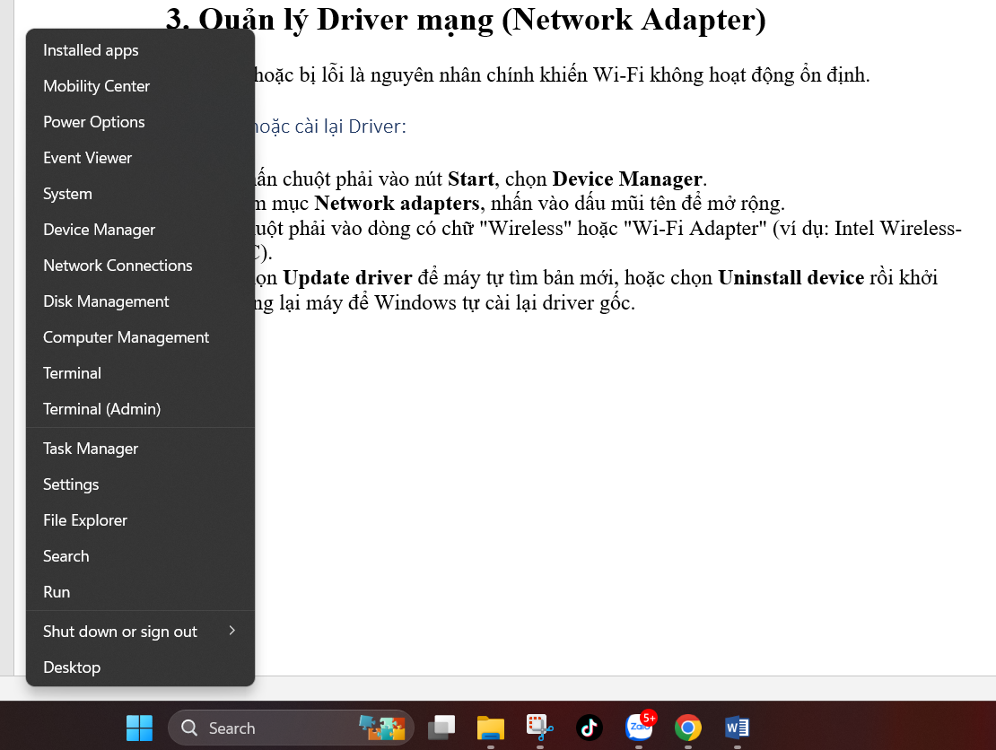

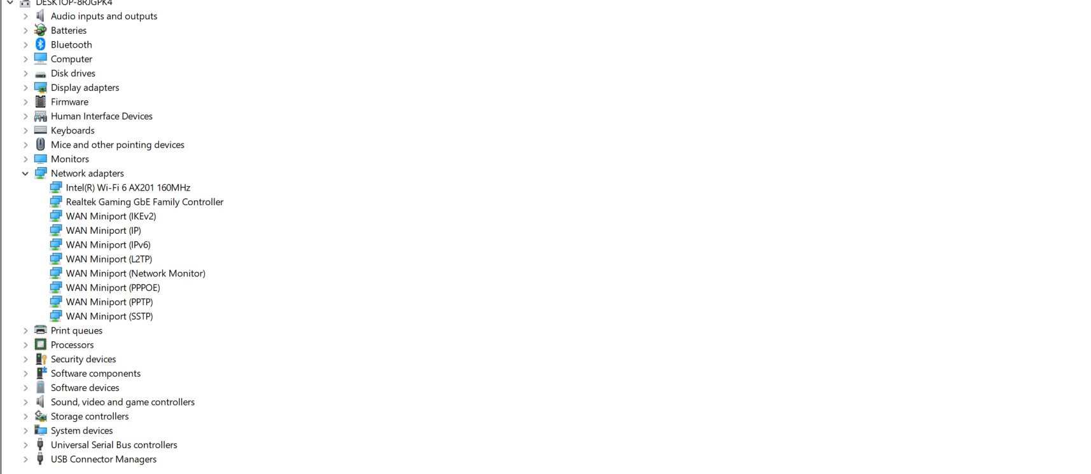
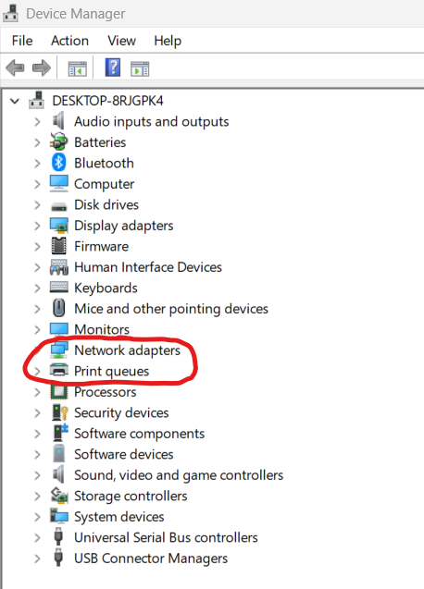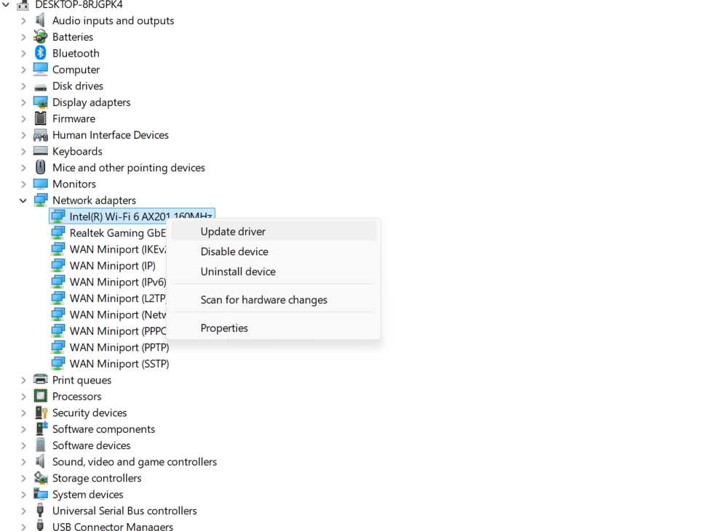

4. Reset ngăn xếp TCP/IP (Lệnh CMD)
Nếu máy báo "Connected, no internet" hoặc lỗi cấu hình IP, hãy thử dọn dẹp bộ nhớ đệm mạng:
- Gõ cmd vào thanh tìm kiếm, chuột phải vào Command Prompt chọn Run as administrator.
- Nhập lần lượt các lệnh sau và nhấn Enter sau mỗi dòng:
  - netsh winsock reset
  - netsh int ip reset
  - ipconfig /release
  - ipconfig /renew
  - ipconfig /flushdns
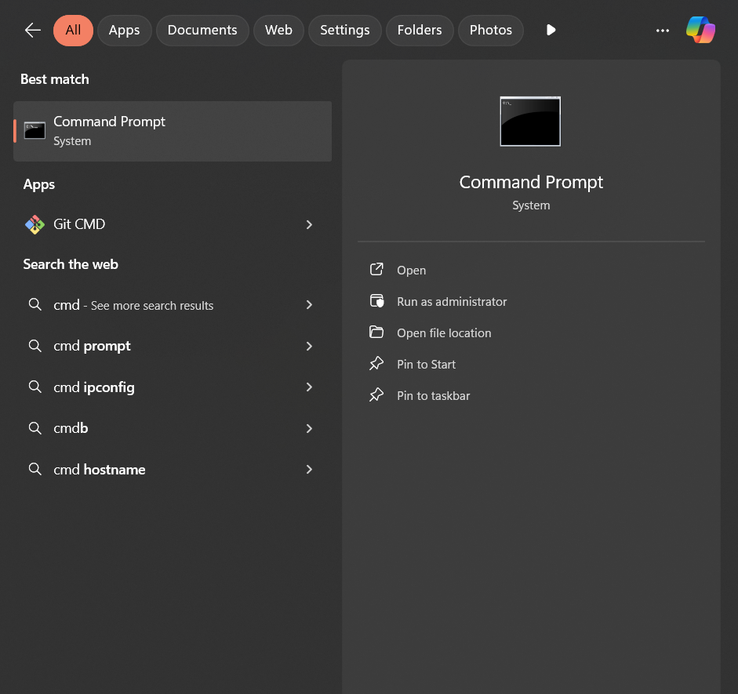
  - netsh winsock reset
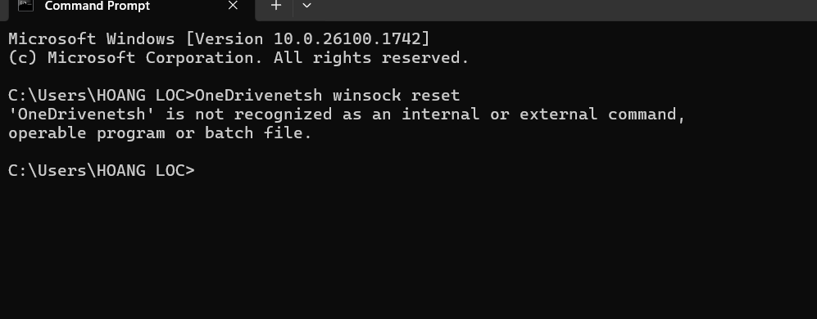
  - netsh int ip reset
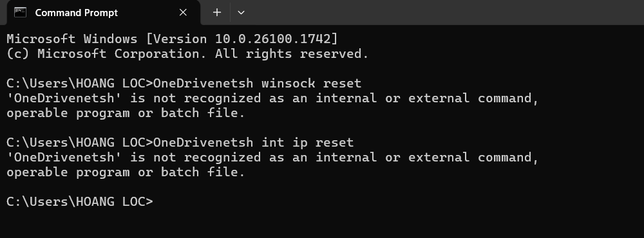

  - ipconfig /release

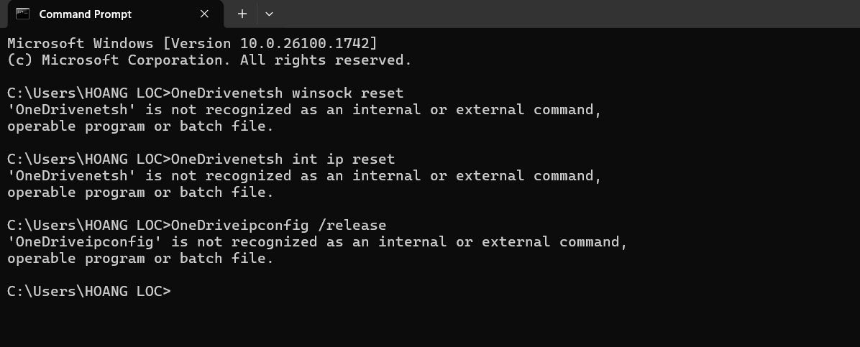

  - ipconfig /renew
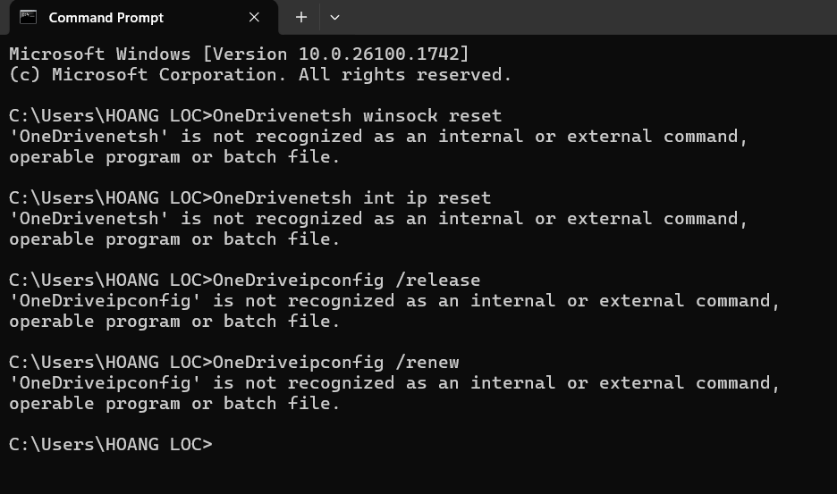
  - ipconfig /flushdns
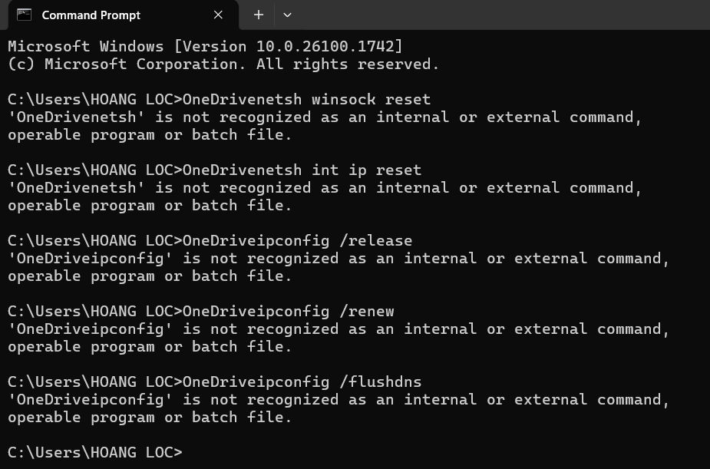
Lưu ý: Sau khi Network Reset, bạn sẽ cần nhập lại mật khẩu cho tất cả các mạng Wi-Fi đã lưu trước đó.
(Nội dung bài làm có tham khảo từ Gemini AI)

